# C:\Users\miriam.herrmann\Desktop\lupe_cm2_5.emfArbeitsblatt: Skelett

Schneide die Knochen aus den drei Kopiervorlagen aus. Lege die Knochen so hin, wie das Skelett hätte aussehen können. Paläontologinnen respektive Paläontologen gehen ähnlich wie du beim Legen der Knochen vor, wenn sie Fossilien untersuchen. Sie versuchen, die Vergangenheit aufgrund von Fundstücken zu rekonstruieren.

1. **Fortbewegungsart, Ernährung**
2. Wie hat sich das Tier fortbewegt? Was hat das Tier gefressen?

Begründe mit Bezug auf das Skelett/Gebiss.

1. Hat dein Vorwissen die Schlussfolgerungen zur Fortbewegungsart/Ernährung des Tiers beeinflusst? Erkläre.
2. **Schlussfolgerungen**
3. Warum ziehen nicht alle Schülerinnen respektive Schüler die gleichen Schlussfolge­run­gen zur Fortbewegungsart/Ernährung des Tiers?

Diskutiere in deiner Gruppe.

1. Kann es sein, dass auch Paläontologinnen respektive Paläontologen verschiedene Schluss­folgerungen zu Fundstücken ziehen? Begründe.
2. Wie gehen Paläontolognnen respektive Paläontologen mit verschiedenen Schlussfolge­rungen (z. B. zur Fortbewegungsart eines Tiers) um? Erkläre.
3. Was ist die Aussage des Comics? Erkläre.

(Für den Comic siehe separates Dokument *1.4f\_Lösung\_SkelettComic.*)

1. **SI- und NOS-Aspekte**

Schreibe zu den vorangehenden Aufgaben dieses Arbeitsblatts die entsprechenden SI- und NOS-Aspekte (siehe *1.1\_Arbeitsblatt: Natur der Naturwissenschaften*).

1. **Zusatzaufgabe: Mammutskelett im Kanton Zürich gefunden[[1]](#footnote-1)**

Im Jahr 2003 konnte das Paläontologische Museum der Universität Zürich einen spektakulären Neuzugang verzeichnen. In Niederwenigen (Wehntal ZH) wurde das beinahe vollständige Skelett eines Mammuts geborgen. Aber wie sieht das richtige, rekonstruierte Skelett aus (siehe Abbildungen)? Die Antwort auf diese Frage ist im vollständigen Bericht (siehe Link in der Fusszeile) zum Mammutskelett zu finden.

Lies den vollständigen Bericht zum Mammutskelett. Wähle Textstellen aus, denen du die entsprechenden SI- und NOS-Aspekte zuordnen kannst.

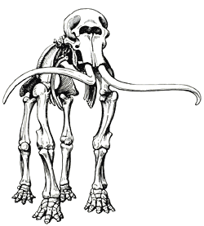

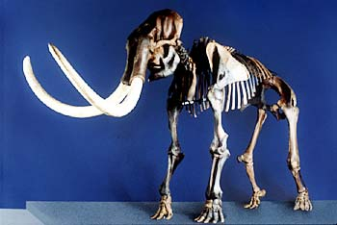

1. Der Fund des Mammutskeletts ist ein wahres Beispiel als Pendant zum Comic (*1.4f\_Lösung*). Der Bericht zum Mammutskelett ist unter nachfolgendem Link aufgeschaltet: <http://www.uzh.ch/news/articles/2003/0948.html> (06.10.2015) [↑](#footnote-ref-1)